代河社区关于开展《预防电信诈骗》宣传
通知
为深入开展国家安全法治宣传教育，切实增强社组干部的国家安全意识、预防电信诈骗的发生率，9月15日上午，代河社区开展预防电信诈骗宣传教育活动。
一、会议主题
《预防电信诈骗》宣传活动
二、参加人员
社区志愿者
- 活动时间
2023年9月15日上午9:00-9:30
五、活动内容
社区志愿者发放宣传资料
六、有关要求
- 请参与活动的人员对该项工作给予高度重视，确保活动不走过场，不流于形式。
- 请社区工作人员尹瑞负责此次活动资料的收集、整理和上报。

文华街道代河社区居委会
2023年9月14日

代河社区普法宣传活动记录表
活动  时间 | 2023年9月15日 | 活动地点 | 代河社区
参加  人数 | 7人 | 参加人员 | 社区志愿者
活动  主题 | 预防电信诈骗宣传活动
活动  内容 | 为深入开展国家安全法治宣传教育，切实增强社组干部的国家安全意识、预防电信诈骗的发生率，9月15日上午，代河社区开展预防电信诈骗宣传教育活动。  活动首先通过会议强调电信诈骗的危害日益剧增，举实例告知社组干部引以为戒。随后社区组织志愿者向辖区居民发放相关选查资料。将防诈反诈方面的知识进行宣讲，叮嘱大家有接到陌生电话或冒充亲朋要求转账的一定不能轻信，千万落实好对方真实身份，保护好自己的“钱袋子”。
图片 | 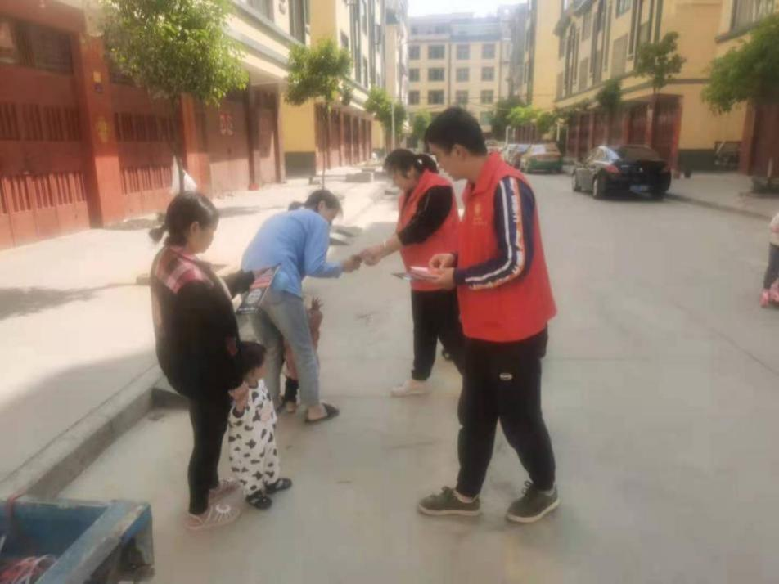
活动  小结 | 通过宣传活动使居民深刻认识到电信诈骗的危害性，提高了辖区群众防诈反诈知晓率，筑牢辖区防范打击电信诈骗的坚固屏障。

